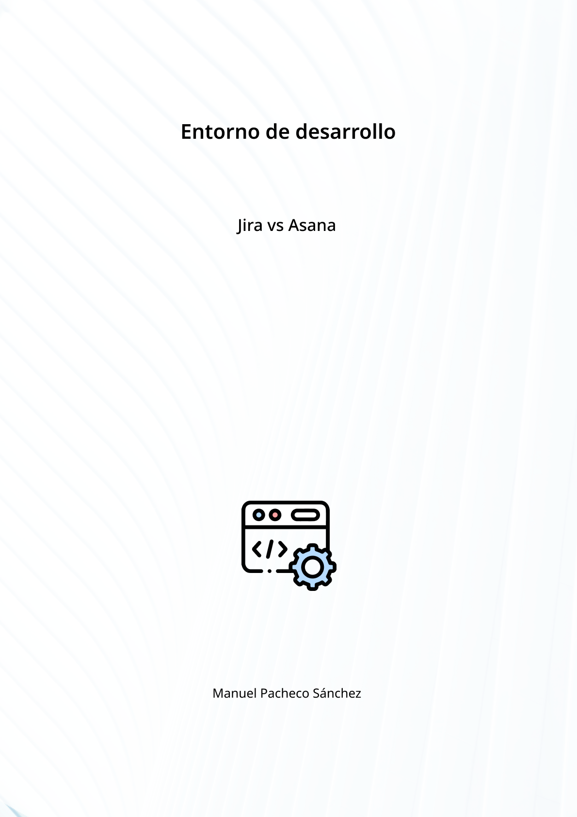

Se nos plantea una situación en la que, a nosotros, siendo una consultora, nos contacta un cliente el cual no sabe qué herramienta sería mejor para organizar el trabajo de su equipo, si **Jira** o **Asana.**

Nuestro trabajo será explicarle las diferencias entre ambas y ayudarle a tomar una decisión.

**ANÁLISIS**

En la fase de análisis, vamos a investigar estas herramientas, viendo sus funcionalidades y qué nos ofrece cada una, para conocer las diferencias entre ellas y poder explicárselas a nuestro cliente.

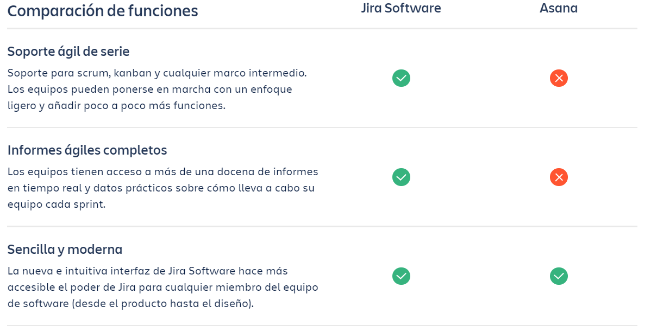

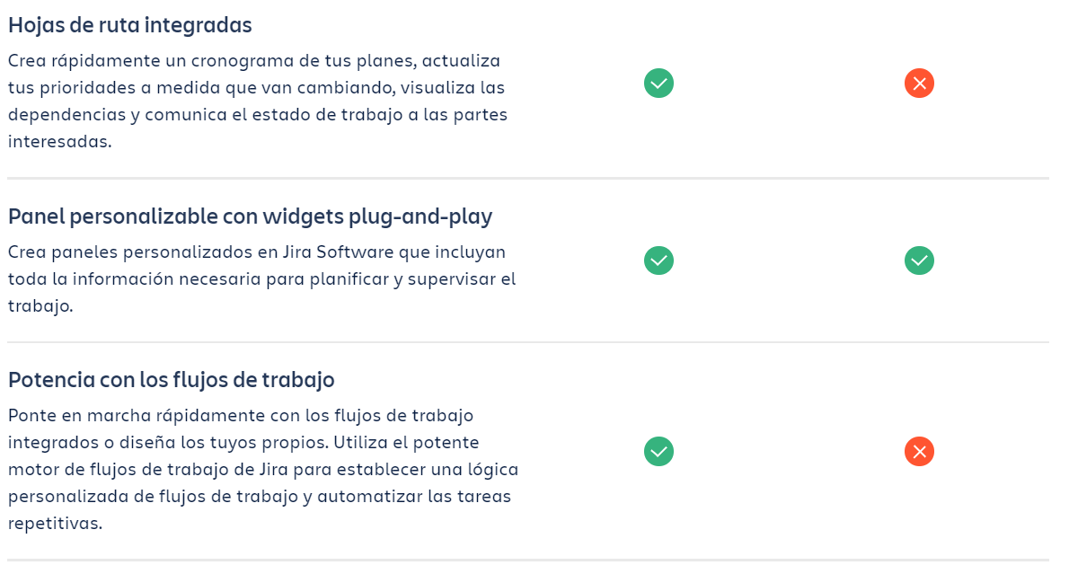

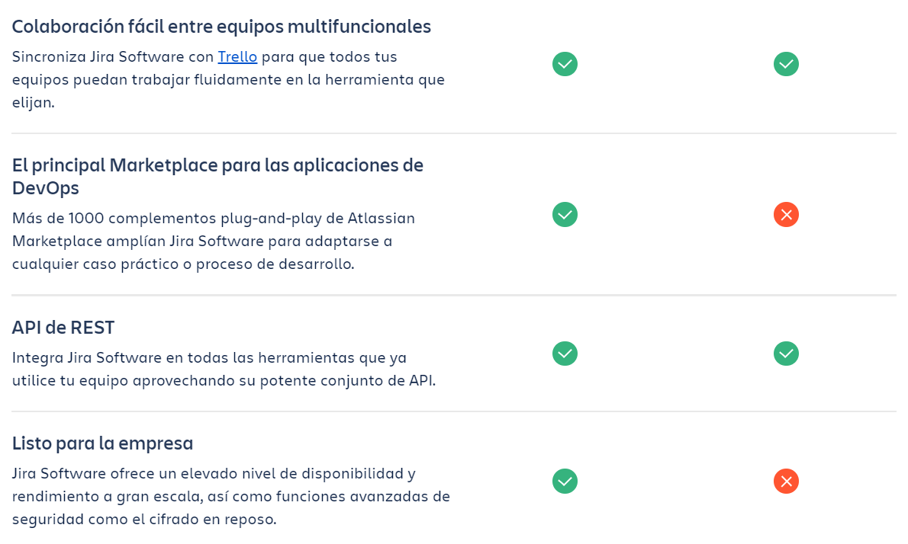

Una vez que hemos analizado qué podemos hacer con cada una de estas herramientas, pasamos a la fase de diseño, donde vamos a plantear de qué manera le explicamos a nuestro cliente la información recogida.

**DISEÑO**

Dada la situación que se nos plantea, en la fase de diseño debemos buscar la mejor forma de presentar a nuestro cliente la información recopilada en la fase de análisis.

Para ello, buscaremos diferentes softwares o formas de presentar esta información, y veremos de qué forma la vamos a presentar para que sea lo más clara y concisa posible.

**IMPLEMENTACIÓN**

En la fase de implementación, vamos a preparar la presentación donde expliquemos al cliente por qué debería usar Asana o por qué debería usar Jira, indicando toda la información recopilada anteriormente, sus pros y sus contras.

**PRUEBAS**

En la fase de pruebas, nos quedaría asegurarnos de que toda la información que queremos mostrar está en nuestra presentación y que esta información se expone de forma clara. Para ello, podríamos pedir a una tercera persona que vea nuestra presentación, y nos de su opinión sobre si la presentación es correcta y la información es concisa y de valor.